INSTITUTO DE EDUCACIÓN SUPERIOR CIBERTEC
ESCUELA DE TECNOLOGÍA
PROYECTO DE INVESTIGACIÓN APLICADA
SISTEMA WEB DE GESTIÓN
ADMINISTRATIVA Y DE CAJA
Aplicación empresarial con Spring Boot, Spring Security y Angular
Curso: Desarrollo de Aplicaciones Web I (4694)
Profesor: [NOMBRE DEL DOCENTE]
Ciclo: Quinto
Aula: [AULA]
Semestre: [SEMESTRE 2026]

Coordinador/a del grupo
[NOMBRE DEL COORDINADOR/A - INTEGRANTE 1]
Integrantes
[NOMBRE DEL INTEGRANTE 2]
[NOMBRE DEL INTEGRANTE 3]
[NOMBRE DEL INTEGRANTE 4]
Lima, Perú - 2026

Contenido
- 5.1. Resumen
- 5.2. Introducción
- 5.3. Diagnóstico
- 5.4. Objetivos
- 5.5. Justificación del proyecto
- 5.6. Definición y alcance
- 5.7. Productos y entregables
- 5.8. Conclusiones
- 5.9. Recomendaciones
- 5.10. Glosario
- 5.11. Bibliografía
- 5.12. Anexos
Nota de edición: Antes de entregar, reemplace los campos entre corchetes de la carátula con los datos reales del equipo, docente y aula.

5.1. Resumen
El proyecto desarrolla un Sistema Web de Gestión Administrativa y de Caja orientado a organizaciones que administran socios, puestos comerciales, giros, servicios y movimientos de tesorería. La solución integra un backend Java con Spring Boot y un frontend Angular. Permite autenticar usuarios, mantener catálogos, generar cuentas individuales o masivas por puesto o socio, calcular consumos, registrar pagos o exoneraciones, emitir recibos, controlar egresos y exportar reportes XLSX.
El backend expone 52 operaciones REST organizadas en diez controladores, protege las rutas con Spring Security y JWT, cifra contraseñas con BCrypt y persiste mediante Spring Data JPA. La aplicación incorpora diez entidades, diez repositorios y once pruebas automatizadas aprobadas. El frontend contiene trece pantallas, formularios reactivos, navegación protegida y diez servicios HTTP.
Resultado principal: La versión académica cubre desde el registro de socios hasta cuentas masivas, consumo, pagos, recibos, ingresos, egresos y reportes XLSX, sin procesar pagos reales.

5.2. Introducción
Las asociaciones comerciales, galerías y organizaciones con puestos de venta manejan información que cambia continuamente: datos de socios, giros, asignación de puestos, servicios recurrentes, deudas y comprobantes. Cuando estos registros se distribuyen entre hojas de cálculo, cuadernos o archivos independientes, aumenta el riesgo de duplicidad, pérdida de trazabilidad y demora en la atención de consultas.
El diagnóstico del caso evidenció la oportunidad de centralizar los datos y aplicar reglas uniformes para cada operación. El proyecto propone una aplicación web con separación entre presentación, lógica de negocio y persistencia. Esta arquitectura facilita el mantenimiento, permite que el frontend consuma servicios REST y aplica la autenticación en el backend, donde no puede ser omitida por manipulación de la interfaz.
El alcance académico cubre el flujo completo solicitado: autenticación, catálogos, cuentas por puesto y socio, generación masiva, consumo, cobranza múltiple, bancos referenciales, canjes simulados, ingresos externos, egresos, vouchers y reportes XLSX. Por decisión de alcance no existe pasarela de pago ni integración con entidades financieras reales.

5.3. Diagnóstico
La situación problemática se caracteriza por la necesidad de administrar información relacionada entre sí y conservar evidencia de cada cobro. La oportunidad de mejora consiste en reemplazar tareas dispersas por un flujo digital único, con validaciones, autenticación y persistencia. Para valorar el contexto se aplicó el análisis SEPTE a cuatro variables: social, económica, política-legal y tecnológica.

5.3.1. Variable social
La población peruana presenta una alta penetración de telefonía móvil, pero mantiene brechas de conectividad. En el primer trimestre de 2025, el 95,2 % de los hogares contaba con telefonía móvil y el 58,9 % con Internet; el acceso a Internet alcanzaba 80,3 % en Lima Metropolitana y 20,5 % en el área rural. Esta realidad favorece una aplicación web para usuarios urbanos, pero exige una interfaz clara, ligera y con mensajes comprensibles para personas con distintos niveles de experiencia digital.
Oportunidad: centralizar la atención y facilitar consultas sin depender de conocimientos técnicos avanzados. Amenaza: una interfaz compleja o que requiera conectividad constante de alta calidad puede excluir usuarios. Respuesta del proyecto: navegación simple, formularios breves, mensajes visibles y diseño adaptable.

5.3.2. Variable económica
El tejido empresarial peruano está compuesto principalmente por unidades pequeñas. PRODUCE informó que el país cerró 2024 con 2 346 592 empresas formales; 99,1 % correspondía a micro y pequeñas empresas, que representaban 20,2 % del PBI y 86,5 % del empleo privado. Comercio y servicios concentraban 85,8 % de las MYPE. El costo administrativo de registrar deudas, pagos y recibos de forma manual afecta especialmente a organizaciones de recursos limitados.
Oportunidad: una solución basada en tecnologías abiertas puede reducir dependencia de licencias propietarias y ordenar procesos de cobranza. Amenaza: presupuestos limitados pueden retrasar infraestructura, capacitación o mantenimiento. Respuesta del proyecto: arquitectura modular, uso de MySQL y una configuración H2 para demostración y pruebas.

5.3.3. Variable política y legal
El sistema procesa nombres, fechas de nacimiento, credenciales y operaciones económicas; por tanto, debe considerar la Ley N.° 29733 y su reglamento aprobado por el Decreto Supremo N.° 016-2024-JUS. La Política Nacional de Transformación Digital al 2030 también promueve conectividad, economía digital, pagos digitales y transformación de las MIPYME.
Oportunidad: las políticas públicas respaldan la modernización y la gestión digital. Amenaza: un tratamiento inadecuado de credenciales o datos personales genera riesgos legales y reputacionales. Respuesta del proyecto: contraseñas BCrypt, tokens JWT, roles, rutas protegidas, ocultamiento de contraseñas y trazabilidad del usuario en recibos y egresos.

5.3.4. Variable tecnológica
La disponibilidad de frameworks maduros permite construir soluciones empresariales con menor costo de entrada. Spring Boot proporciona seguridad, persistencia y API REST, mientras Angular organiza componentes y servicios. En 2026, PRODUCE informó que 74 % de los proyectos de digitalización financiados por ProInnóvate habían incrementado las ventas de las empresas beneficiarias, reforzando el valor de automatizar procesos internos.
Oportunidad: automatizar el flujo administrativo con tecnologías documentadas y probables. Amenaza: dependencias desactualizadas, fallas de red y configuración insegura. Respuesta del proyecto: versiones declaradas, configuración por ambiente, pruebas automatizadas, manejo centralizado de errores y colección Postman.

5.3.5. Síntesis SEPTE
Variable | Oportunidad identificada | Amenaza principal | Respuesta propuesta
Social | Atención digital y consulta centralizada. | Brecha de conectividad y habilidades. | Interfaz simple, ligera y adaptable.
Económica | Reducir tareas manuales en organizaciones pequeñas. | Presupuesto limitado para tecnología. | Tecnologías abiertas y arquitectura modular.
Política-legal | Impulso nacional a la transformación digital. | Riesgo por tratamiento inadecuado de datos. | BCrypt, JWT y control en backend.
Tecnológica | Frameworks maduros y automatización. | Obsolescencia o configuración insegura. | Versiones declaradas, pruebas y documentación.

5.4. Objetivos

Objetivo general
Desarrollar y validar, antes de la sesión 13 del curso, una aplicación web empresarial que centralice socios, puestos, servicios, cuentas por cobrar, tesorería y reportes, utilizando Spring Boot y Angular, con autenticación segura, reglas transaccionales y persistencia en base de datos.

Objetivos específicos SMART
1. Implementar antes de la sesión 13 un servicio REST de autenticación, catálogos administrativos y operaciones de tesorería, verificando persistencia, validaciones y autorización por roles.
2. Completar antes de la entrega final un flujo demostrable de cargos, consumo, cobranza múltiple, canje simulado, ingreso, egreso y reporte, manteniendo las once pruebas automatizadas y la compilación Angular sin fallos.
Criterio SMART | Objetivo 1 | Objetivo 2
Específico | Login, roles y catálogos REST. | Flujo administrativo y tesorería.
Medible | 52 endpoints con persistencia. | 11 pruebas y Angular sin fallos.
Alcanzable | Se apoya en el código de clase. | Lógica modular de nivel académico.
Relevante | Cumple la rúbrica técnica. | Abarca RF-01 a RF-33 casi por completo.
A tiempo | Antes de la sesión 13. | Antes de la entrega final.

5.5. Justificación del proyecto
La aplicabilidad del proyecto radica en integrar datos y operaciones que suelen encontrarse separados. El registro único de socios, puestos, servicios y bancos evita duplicidad; las cuentas relacionan período, destinatario, concepto y consumo; y los comprobantes conservan monto, fecha, estado y operador. Así, la consulta deja de depender de revisar varios archivos.
El aporte empresarial consiste en mejorar la trazabilidad y reducir errores de registro. El aporte para las personas es una atención más ordenada y verificable. El aporte académico es demostrar la integración de Spring Data, Lombok, Spring MVC, Spring Security y Angular en una solución coherente. La adopción de herramientas digitales también puede optimizar tiempo, costos y decisiones, objetivo promovido por la iniciativa pública Mype Digital.

Beneficiarios directos
- Administrador, responsable de mantener catálogos y configuración.
- Operador de caja, responsable de consultar deudas, registrar pagos, ingresos, egresos y emitir comprobantes.
- Socios y titulares de puestos, que reciben información más clara sobre cargos y pagos.
- Equipo de desarrollo, que consolida competencias de arquitectura web empresarial.

Beneficiarios indirectos
- Directivos de la organización, que pueden revisar información centralizada.
- Familias, trabajadores y clientes vinculados a los puestos comerciales.
- Futuros equipos que fortalezcan despliegue, auditoría avanzada, rendimiento y respaldo de información.

5.6. Definición y alcance

5.6.1. Funcionamiento general
El usuario ingresa sus credenciales en Angular. El backend compara la contraseña mediante BCrypt y devuelve un JWT con identidad y rol. Un interceptor adjunta el token; el filtro lo valida y las reglas de seguridad restringen operaciones administrativas. Los controladores reciben solicitudes, los servicios aplican validaciones y transacciones, y los repositorios JPA persisten la información en MySQL.
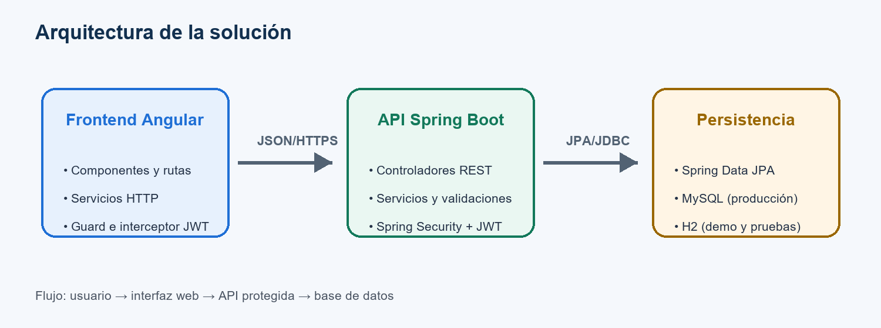
Figura 1. Arquitectura lógica de la solución desarrollada.

5.6.2. Alcance funcional implementado
Módulo | Funciones entregadas
Acceso | Login, JWT, BCrypt, roles, guard, interceptor y cierre de sesión.
Socios y giros | CRUD, validaciones, etapas y estados.
Puestos | CRUD, giro obligatorio y socio opcional.
Servicios | Recurrencia, costo, moneda, destino y consumo.
Caja | Cuentas individuales/masivas, filtros, selección, pago y exoneración por lote.
Resumen | Consulta y totales independientes por socio o puesto.
Recibos | Correlativo, filtros por tipo/fecha y voucher detallado.
Bancos e ingresos | CRUD referencial, canje simulado e ingresos externos.
Egresos | Registro, CSV, procesamiento, anulación y comprobante.
Reportes | XLSX diario, mensual, socios, egresos y bancos.

5.6.3. Reglas principales
- Solo las credenciales válidas generan un token; los roles ADMIN y OPERADOR delimitan las operaciones.
- Las rutas de negocio exigen autenticación Bearer y el frontend protege la navegación.
- El destino del servicio debe coincidir con una cuenta asignada a puesto o socio; el socio del puesto es opcional.
- Los cargos por consumo se calculan con lectura final menos lectura inicial, multiplicado por el costo unitario.
- Una cuenta pendiente puede pagarse o exonerarse una sola vez; las operaciones en lote validan todas las cuentas dentro de una transacción.
- Recibos y egresos usan correlativos bloqueados transaccionalmente y conservan al operador autenticado.

5.6.4. Límites y alcance académico
La versión entregada no procesa tarjetas, no consulta movimientos bancarios y no ejecuta transferencias. Bancos, depósitos y canjes son registros internos digitados para demostrar la lógica del sistema. Para producción se requerirían migraciones versionadas, HTTPS, secretos externos, copias de seguridad, auditoría ampliada y pruebas de carga.

5.6.5. Documentación de sustento
- README con instalación, credenciales de dos roles, importación CSV, alcance y secuencia de demostración.
- Script SQL para crear la base de datos MySQL.
- Colección Postman con 26 solicitudes para autenticación, catálogos, cuentas, tesorería y reportes.
- Pruebas JUnit y MockMvc para repositorios, autenticación y reglas transaccionales de cobranza.
- Documento de distribución equilibrada con ocho responsabilidades para cada uno de los cuatro integrantes.
- Plantilla CSV de egresos y evidencias visuales incorporadas en los anexos.

5.7. Productos y entregables
Producto | Contenido | Ubicación / evidencia
Backend | API Java 21 con seguridad, validaciones, transacciones y XLSX. | Carpeta backend/
Frontend | Angular con trece pantallas y diez servicios HTTP. | Carpeta frontend/
Base de datos | Diez entidades JPA y script MySQL. | database/crear_base.sql
Pruebas | Once pruebas automatizadas aprobadas. | backend/src/test/
API | Colección con 26 solicitudes. | docs/Sistema_Gestion.postman_collection.json
Carga masiva | Plantilla CSV de egresos. | docs/plantilla_egresos.csv
Documentación | Guía, alcance y reparto equilibrado. | README.md y docs/
Informe | Documento académico editable con anexos. | docs/Informe_Final_Proyecto_Sistema_Gestion.docx

Resumen cuantitativo
Indicador | Resultado | Evidencia
Endpoints REST | 52 | Anotaciones de controladores
Controladores | 10 | Paquete controllers
Entidades JPA | 10 | Paquete entities
Repositorios | 10 | Paquete repositories
Pantallas Angular | 13 | Carpeta pages
Servicios Angular | 10 | Carpeta services
Solicitudes Postman | 26 | Colección JSON
Pruebas automatizadas | 11 aprobadas | mvn test

5.8. Conclusiones
1. La integración de Angular y Spring Boot permitió construir un flujo administrativo completo con responsabilidades separadas: interfaz, seguridad, reglas transaccionales y persistencia.
2. La autenticación con BCrypt, JWT y roles, junto con validaciones, bloqueos de correlativo y operaciones atómicas, mejora la confiabilidad frente al manejo manual.
3. Las once pruebas aprobadas, la compilación Angular y la validación integrada sustentan el alcance: cuentas por socio o puesto, consumos, cobranza múltiple, tesorería, egresos, vouchers y XLSX.

5.9. Recomendaciones
1. Fortalecer una futura puesta en producción con HTTPS, secretos externos, migraciones de esquema, copias de seguridad y renovación controlada de JWT.
2. Ampliar la auditoría con historial de cambios por campo y políticas de retención; mantener el canje como simulación mientras no exista autorización para integraciones reales.
3. Realizar pruebas de usabilidad, accesibilidad, concurrencia y rendimiento; medir tiempos de atención antes y después de la adopción.

5.10. Glosario
Término | Definición
API REST | Interfaz HTTP que expone recursos y operaciones mediante métodos como GET, POST, PUT y DELETE.
Angular | Framework frontend utilizado para construir la aplicación web y sus formularios.
BCrypt | Algoritmo adaptativo usado para almacenar contraseñas mediante hashes seguros.
CRUD | Conjunto de operaciones de crear, consultar, actualizar y eliminar información.
DTO | Objeto que transporta datos entre la API y sus consumidores sin exponer directamente toda la entidad.
JPA | Especificación Java para mapear objetos a tablas y gestionar persistencia.
JWT | Token firmado que representa la identidad y autorización de una sesión.
Maven | Herramienta que gestiona dependencias, compilación y pruebas del backend.
MySQL | Motor relacional utilizado como base de datos principal.
SEPTE | Análisis de variables sociales, económicas, políticas, tecnológicas y ecológicas.
Spring Boot | Framework Java utilizado para la API, seguridad y acceso a datos.

5.11. Bibliografía
1. CIBERTEC. Plan de Proyecto de Investigación Aplicada: Desarrollo de Aplicaciones Web I (4694). 2026.
2. Documento de referencia. Especificación de Requisitos de Software: Sistema de Gestión Administrativa y de Caja. Versión 1.0, 20 de julio de 2026.
3. Instituto Nacional de Estadística e Informática. Estadísticas de las Tecnologías de Información y Comunicación en los Hogares. Informe Técnico N.° 02, junio de 2025. https://www1.inei.gob.pe/media/MenuRecursivo/boletines/informe-tecnico_tecnologiasdelainformacion_ene_feb_mar2025.pdf
4. Ministerio de la Producción. Perú cerró el 2024 con 2.34 millones de empresas formales. 17 de mayo de 2025. https://www.gob.pe/institucion/produce/noticias/1168972-produce-peru-cerro-el-2024-con-2-34-millones-de-empresas-formales
5. Ministerio de Justicia y Derechos Humanos. Decreto Supremo N.° 016-2024-JUS, Reglamento de la Ley N.° 29733. 30 de noviembre de 2024. https://www.gob.pe/institucion/anpd/normas-legales/6554453-n-016-2024-jus
6. Presidencia del Consejo de Ministros. Política Nacional de Transformación Digital al 2030. https://www.gob.pe/44545-politica-nacional-de-transformacion-digital
7. Ministerio de la Producción. Mype Digital: Digitaliza tu negocio y haz crecer tu mype. https://www.gob.pe/mype-digital
8. Ministerio de la Producción - ProInnóvate. Tecnologías digitales: siete herramientas que transforman la gestión en los negocios peruanos. 14 de marzo de 2026. https://www.gob.pe/institucion/produce/noticias/1365702-tecnologias-digitales-siete-herramientas-que-transforman-la-gestion-en-los-negocios-peruanos
9. Spring. Spring Boot Reference Documentation. https://docs.spring.io/spring-boot/
10. Angular. Angular Documentation. https://angular.dev/
Fuentes web consultadas el 18 de agosto de 2026.

5.12. Anexos

Anexo A. Matriz de cumplimiento de la rúbrica técnica
Criterio | Implementación | Estado
Login REST | POST /api/auth/login, JWT y BCrypt. | Cumple
Roles | ADMIN y OPERADOR con reglas del backend. | Cumple
Métodos HTTP | GET, POST, PUT y DELETE en API REST. | Cumple
Angular consume REST | Diez servicios HttpClient e interceptor. | Cumple
Persistencia | Spring Data JPA con MySQL y perfil H2. | Cumple
Cobranza | Individual, masiva, consumo y operaciones en lote. | Cumple
Tesorería | Bancos referenciales, ingresos y egresos. | Cumple
Comprobantes | Correlativos, voucher, procesamiento y anulación. | Cumple
Reportes | Cinco exportaciones XLSX. | Cumple
Pruebas | Once casos aprobados y compilación Angular. | Cumple

Anexo B. Evidencias visuales
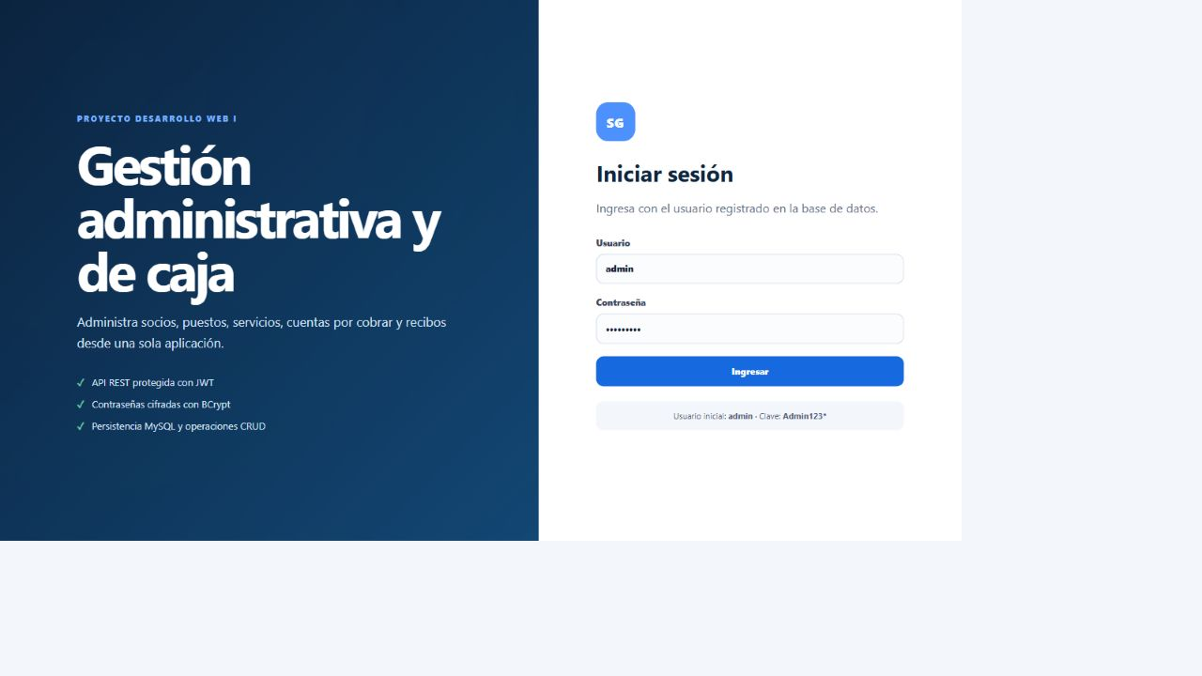
Figura 2. Pantalla de inicio de sesión y credenciales de demostración.
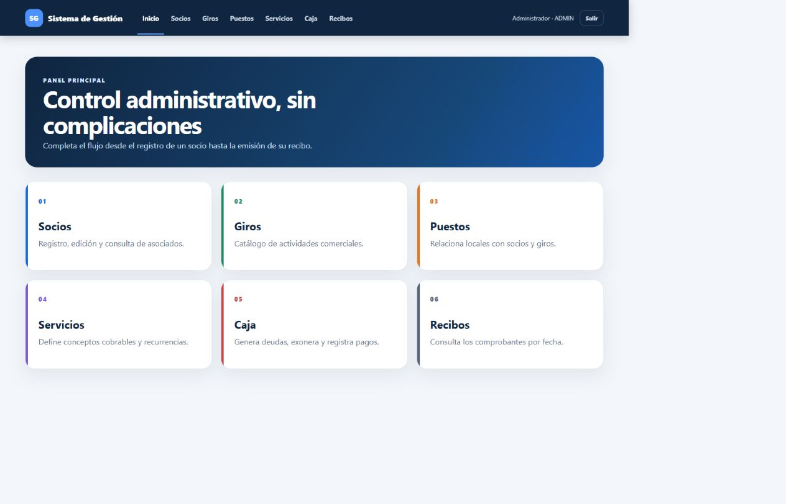
Figura 3. Panel principal con acceso a los seis módulos funcionales.

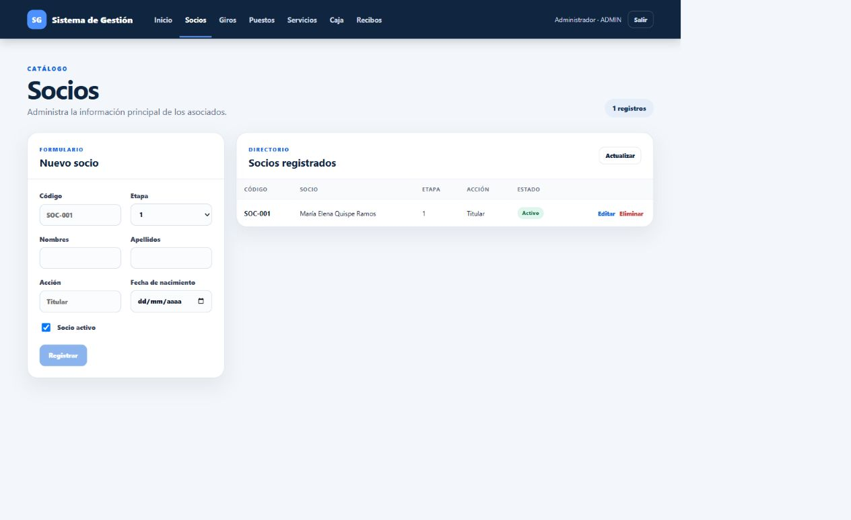
Figura 4. Registro y directorio de socios.
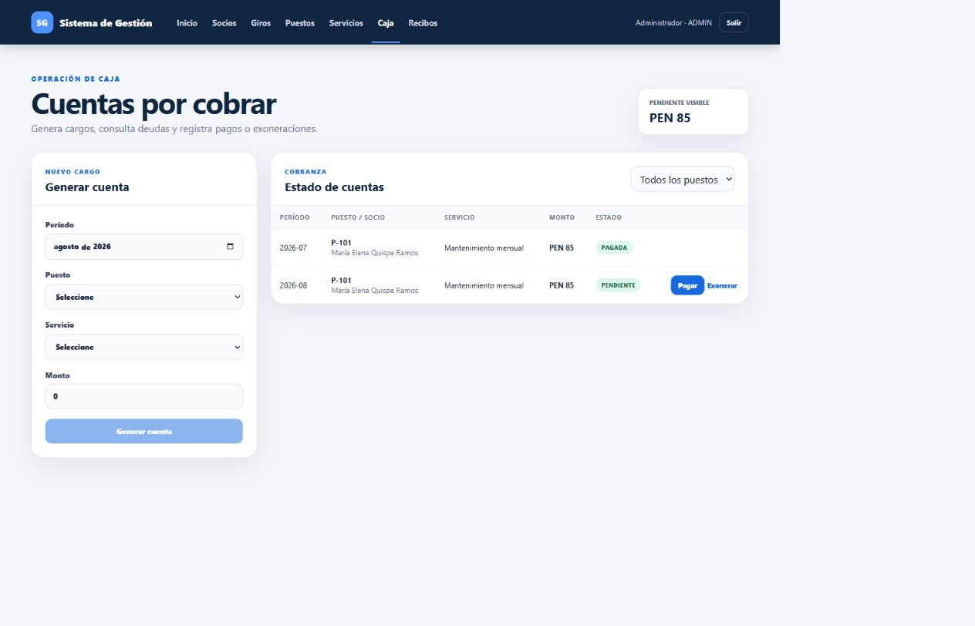
Figura 5. Cuenta pagada y cuenta pendiente del puesto P-101.

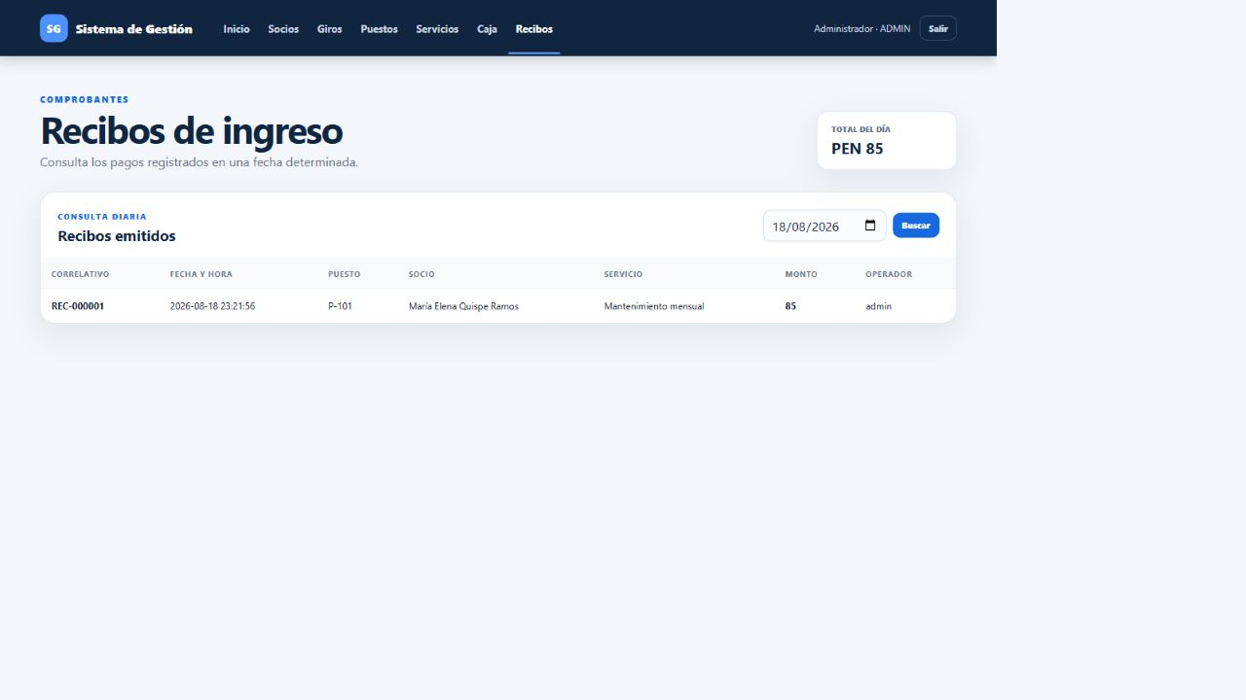
Figura 6. Consulta del recibo REC-000001 emitido por el pago.

Anexo C. Evidencia de pruebas
Clase de prueba | Casos | Resultado
SocioRepositoryTest | Insertar, listar, actualizar y eliminar. | 4 aprobados
AuthIntegrationTest | Login válido, inválido y ruta sin token. | 3 aprobados
CuentaCobrarServiceTest | Crear, exonerar, pagar y evitar doble pago. | 4 aprobados
Total | Ejecución Maven completa. | 11 aprobados; 0 fallos

Validaciones adicionales: la compilación Angular finalizó correctamente; las once pruebas Maven aprobaron; la colección Postman es JSON válido; y el flujo integrado contempla autenticación, catálogos, cuentas, recibos, egresos y reportes sin pasarela de pagos.

Anexo D. Distribución del trabajo para cuatro integrantes
Integrante | Responsabilidad principal | Productos verificables
Integrante 1 | Seguridad, roles, socios y pruebas base. | 8 responsabilidades; RF-01 a RF-05.
Integrante 2 | Giros, puestos, servicios y consumo. | 8 responsabilidades; RF-06 a RF-17.
Integrante 3 | Cuentas, lotes, resumen y recibos. | 8 responsabilidades; RF-16 y RF-18 a RF-29.
Integrante 4 | Bancos, ingresos, egresos, XLSX e integración. | 8 responsabilidades; RF-24 a RF-33.

El reparto asigna ocho responsabilidades a cada integrante y exige revisión cruzada: cada persona explica su módulo y valida al menos una funcionalidad desarrollada por otro miembro.

Instituto Nacional de Estadística e Informática. Estadísticas de las Tecnologías de Información y Comunicación en los Hogares. Informe Técnico N.° 02, junio de 2025, pp. 2 y 7.
Ministerio de la Producción. Perú cerró el 2024 con 2.34 millones de empresas formales. Nota de prensa, 17 de mayo de 2025.
Ministerio de Justicia y Derechos Humanos. Decreto Supremo N.° 016-2024-JUS, Reglamento de la Ley N.° 29733, 30 de noviembre de 2024.
Presidencia del Consejo de Ministros. Política Nacional de Transformación Digital al 2030.
Ministerio de la Producción - ProInnóvate. Tecnologías digitales: siete herramientas que transforman la gestión en los negocios peruanos. 14 de marzo de 2026.
Ministerio de la Producción. Mype Digital: Digitaliza tu negocio y haz crecer tu mype.

